

# موقع توعرب التعليمي

[**www.arabia2.com/vb**](https://www.arabia2.com/vb)

اػداد دمحم فتحٍ حضٍ فرج

ػدد األصئهخ : 37

العام الدراسي 0441 - 0440 - الفصل الدراسي األول

ػدد انًىضىػبد : 16

ػدد انحصص : 640..

يجًىع األهداف: 417

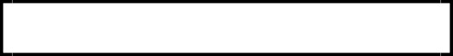

انحد األػهً نألهداف نهحصخ : 5..0..

انحد األدًَ نألهداف نهحصخ : 10..

## عذد األسئلت

***مجمىع األهذاف***

***تقىيم***

***مستىيـــــــــــــــــــــــــــــبث األهـــــــــــــــــــــــذاف فهم تطبيك تحليل تزكيب***

***تذكز***

### عذد الحصص

***المىضىعبث*** و

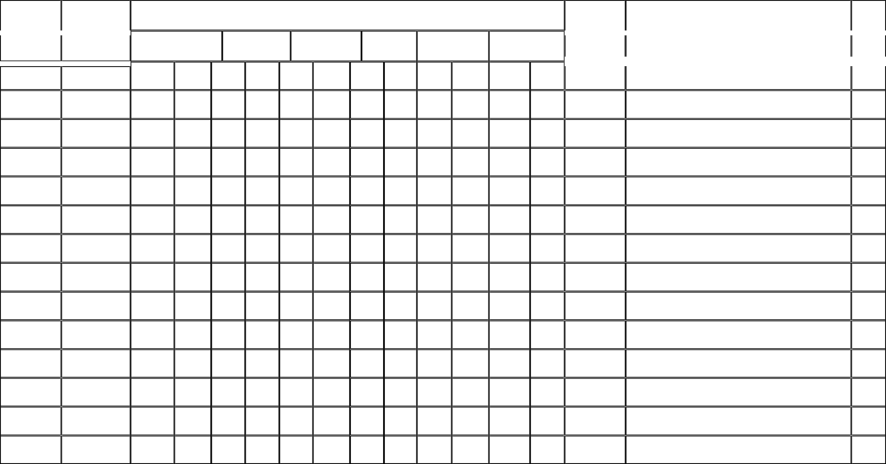

#### 1

10

3

3

2

2

3

3

2

2

1

1

0.5

س

#### 10 .

3. .

43 .

37 .

35 .

45 .

3. .

34 .

33 .

35 .

2. .

2. .

2. .

ع س ع س ع

. . . . .

. . . . .

. . . . .

1 . . . .

. . . . .

. . . . .

. . . . .

. . . . 1

. . . . .

. . . . .

. . 1 . .

. . . . .

. . . . .

س ع س ع

. . . .

. . . .

. 3 . .

. 1 . .

. 2 . .

. . . .

. 1 . .

. 2 . .

. 1 . .

. . . .

. . . .

. 1 . .

. . . .

س ع

1 10

10 3.

3 4.

3 35

2 33

2 45

3 29

3 31

2 32

2 35

1 19

1 19

0.5 2.

10..

10..

10..

10..

10..

10..

10..

10..

10..

10..

10..

10..

10..

#### Composition: guided / free 1

#### Reading Comprehension 2

#### Grammar1 3

#### Grammar2 4

#### Grammar3 5

#### Grammar4 6

#### Vocabulary1 7

#### Vocabulary2 8

#### Vocabulary3 9

#### Vocabulary4 1.

#### Orthography /Spelling1 11

#### Orthography /Spelling2 12

#### Orthography /Spelling3 13

اػداد دمحم فتحٍ حضٍ فرج

ػدد األصئهخ : 37

العام الدراسي 0441 - 0440 - الفصل الدراسي األول

ػدد انًىضىػبد : 16

ػدد انحصص : 640..

يجًىع األهداف: 417

انحد األػهً نألهداف نهحصخ : 5..0..

انحد األدًَ نألهداف نهحصخ : 10..

|  |  |  |  |  |  |  |  |  |  |  |  |  |  |  |  |  |
| --- | --- | --- | --- | --- | --- | --- | --- | --- | --- | --- | --- | --- | --- | --- | --- | --- |
|  | | س | ع | س | ع | س | ع | س | ع | س | ع | س | ع |  |  |  |
| 0.5 | 2. | . | . | . | . | . | . | . | . | . | . | 0.5 | 2. | 10.. | Orthography /Spelling | 14 |
| 1 | 8 | . | . | . | . | . | . | . | . | . | . | 8 | 8 | 10.. | Listening Comprehension Exam | 15 |
| 1 | 8 | . | . | . | . | . | . | . | . | . | . | 8 | 8 | 10.. | Continuous Oral Evaluation | 16 |

يالحظبد : ع = ػدد األهداف فٍ كم يضتىي ، س = ػدد األصئهخ فٍ انفصم ثحضت يضتىي األهداف 0 ثحضت انجدول َجت اإلنتزاو ثبنؼدد انًطهىة فٍ كم يىضىع والثد يٍ وضغ أصئهخ يقبنُخ ثبإلضبفخ إنً األصئهخ انًىضىػُخ وَجت أٌ ال تقم درجبد األصئهخ انًقبنُخ ػٍ صدس اندرجخ 0 وَراػً أٌ تىضغ األصئهخ انًقبنُخ نتقُش يهبراد انتفكُر انؼهُب قدر اإلصتطبػخ ) رصى - تًثُم - إثداء رأٌ - يُبقشخ (0000 وختبيب َراػً أال َقم ػدد انفقراد فٍ أٌ َىع يٍ األصئهخ

***عذد األسئلت***

***مجمىع األهذاف***

***مستىيـــــــــــــــــــــــــــــبث األهـــــــــــــــــــــــذاف***

***تقىيم***

***تزكيب***

***تحليل***

***تطبيك***

***فهم***

***تذكز***

***عذد الحصص***

***المىضىعبث***

و

انًىضىػُخ ػٍ 8 فقراد( 0

#### • اندرجخ انكهُخ نهإلختجبر 3. درجخ يقضًخ كبنتبنٍ:

درجبد اختجبر

34 فقرح و 4

درجخ أصئهخ يىضىػُخ يقضًخ ػهً

17 و

)Composition: guided / free( يقبنٍ

واحد

5 درجبد صؤال

اصتًبع يقضًخ ػهً 8 فقراد و 4 درجبد اختجبر شفىٌ تقىًٍَ نهطالة قبو ثه انًؼهى أثُبء انفصم اندراصٍ0



|  |  |  |  |  |  |  |  |  |  |  |  |  |  |  |  |
| --- | --- | --- | --- | --- | --- | --- | --- | --- | --- | --- | --- | --- | --- | --- | --- |
| ***عذد األسئلت*** | ***مجمىع األهذاف*** | ***مستىيـــــــــــــــــــــــــــــبث األهـــــــــــــــــــــــذاف*** | | | | | | | | | | | | ***عذد الحصص*** | ***جذول مىاصفبث مبدة لغت إنجليزيت المتىسط الفصل الذراسي األول ملخص للصف األول*** |
| ***تقىيم*** | | ***تزكيب*** | | ***تحليل*** | | ***تطبيك*** | | ***فهم*** | | ***تذكز*** | |
| س | ع | س | ع | س | ع | س | ع | س | ع | س | ع |
| ***73*** | ***824*** | ***1*** | ***0*** | ***1*** | ***0*** | ***1*** | ***0*** | ***1*** | ***00 1 1*** | | | ***73*** | **414** | ***00.11*** |